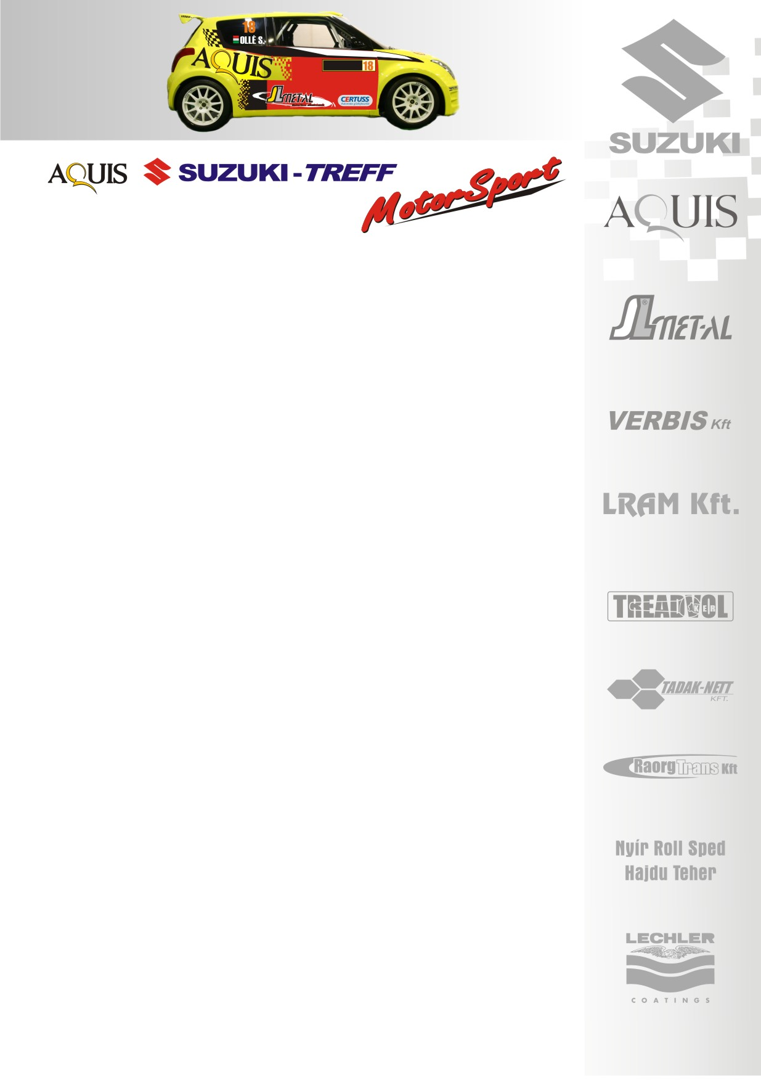
2008. április 7.
Eger Rallye, Összefoglaló
Aquis Suzuki Treff Motorsport
Suzuki Ignis Kupa
N/2-es kategória

A csapat szenzációsan vizsgázott!

A Suzuki Team Hungary szépen bemutatkozott az idénynyitó Eger Ralin, hét autójából, hat sikeresen a célban, öten dobogón…

Drávucz Olivér-Zsiga Gábor: „Lenyűgözött a csapat, teljesen ki voltunk szolgálva, csak annyi volt a feladatunk, hogy beüljünk az autóba és versenyezzünk. Nagyon tetszett a verseny, pedig komolyan tartottam tőle. Már az elején megbeszéltük, hogy olyan tempót veszünk fel, amivel biztonságosan célba tudunk érni, így is tettük. Végül a többiek hibájából adódóan, a biztonságos vezetéssel, sikerült megnyernünk az Ignis Kupát! Az autó remekül működött, néha mi nem találtuk a megfelelő gumit, hiszen a száraz slicket vágtuk meg intermédiára, ekkor mindenhogy tudtunk menni, csak időre nem.”

Bíró Péter- Kovács Béla: „Az autóval, a versennyel és saját magunkkal is meg vagyunk elégedve. Az időeredmények magukért beszéltek, vezettük a kategóriánkat, aztán akadt egy kis problémánk a féltengellyel, így hét perc bent maradt a szakaszon. Az ötödik gyorsasági felétől nem fordult rendesen az autó, amire akkor nem jöttünk rá, hogy miért, így vészvillogóval gurultunk le rajta. Átmentünk a másik szakaszra, közben próbálgattuk, de akkor működött az autó, majd a probléma a tizedik kanyarban újra előjött. Lecsúsztunk az útról, szinte teljesen egyenesen estünk be, mert nem fordult a kormány. Szerencsére a nézők vissza tudtak tenni minket az útra, de a 2,5 perces előnyünkből, szinte öt perces hátrány lett. Folyamatosan dolgoztuk le a lemaradásunkat, így sikerült a dobogó második helyére visszakapaszkodnunk.”

Novák Szabolcs- Galuska Szabolcs: „Hosszú idő után ültünk újra versenyautóban, mert nem teszteltünk, így kicsit annak szántuk az első napot, ami botrányosra sikerült. Kétszer estünk be az árokba, de az autó nagyon jól bírta a kiképzést, így már mindenképpen elégedettek vagyunk. A vasárnapi száraz pályákon már kifejezetten élveztük az autózást, ott tényleg tudtuk hozni azt a tempót, amit jelen pillanatban tudunk. Ez egy jó, biztonságos alap, amiből aztán tudunk majd gyorsulni.”

Dobossy András- Laboncz László: „Ez volt életem első, I. osztályú versenye és borzasztóan boldog vagyok. Nagyon tetszett a kiszolgálás, az egész csapat. Eddig a túrában versenyeztem, szintén egy Suzukival, igaz az gyorsabb, mint ez, így az Ignist meg kellett szoknom. A második nap kicsit elaludtam, így a második helyről, a negyedikre csúsztam, de itt most számomra a részvétel volt a fontos!”

Köszönjük támogatóinknak!
További információk: Papp Zsuzsa 06-30-239-5827
A rendszeresen frissülő honlapunkon, www.ollesasa.hu –n!

